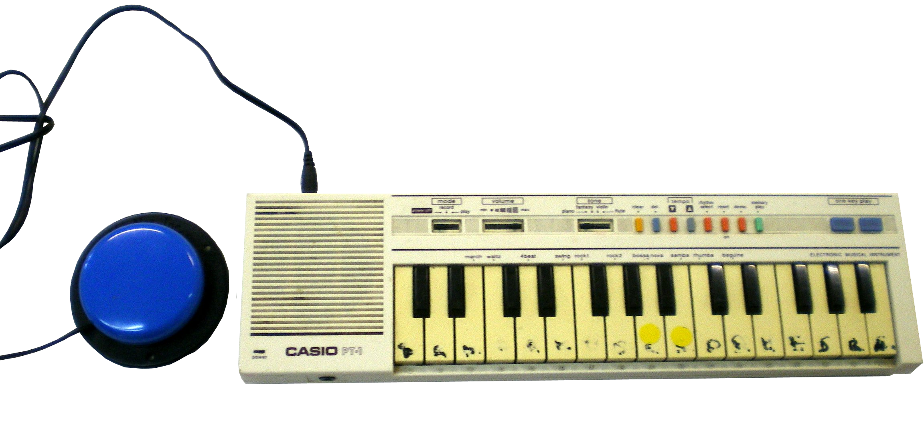

Teclado con conmutador para tocar ritmos establecidos

 | Teclado con conmutador para tocar ritmos establecidos
Breve descripción | Este teclado tiene un jack para conectar un conmutador. Cada vez que se le da al conmutador suena una nota grabada previamente.
Para quién se hizo y con qué objeto | Esta adaptación se hizo para una persona con una gran afectación física y poca movilidad manual.  Para poder participar en la clase de música se modifico el teclado. Se grababa un ritmo y cada nota sonaba después de que la persona le diera al conmutador.
Materiales y modo de funcionamiento | - Teclado  - Cables y jack hembra.  - conmutador, estándar o adaptado
Proceso de elaboración | 1 - Abrir el teclado.  2 - Seleccionar los cables ( la elaboración no es fácil se ha de saber que cables se han de “puentear”) y conectar el yak para poner el conmutador.  3 - Grabar un ritmo.
A tener en cuenta | Es una adaptación difícil.
Autores y datos de contacto | Celia Terrón Merino  CPEE Fátima.  C/ Vacarisses Nº 2.  08225 Terrassa. Barcelona. España.  fisioterapeutes.fatima@gmail.com
Galería de imágenes

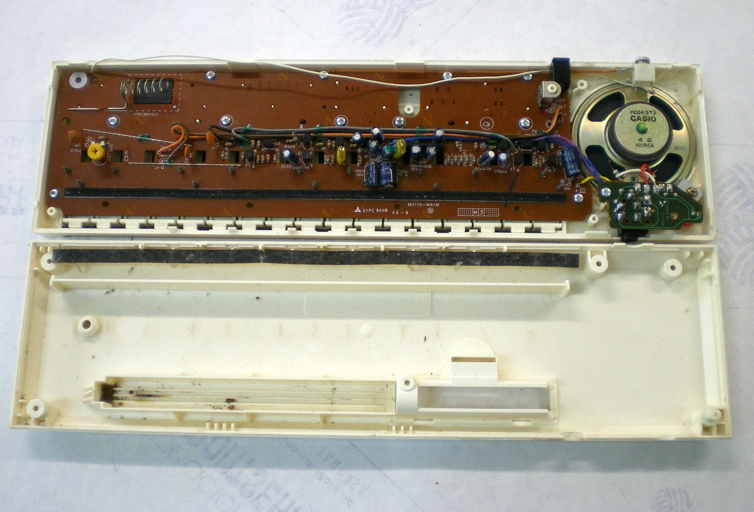
Interior del teclado.

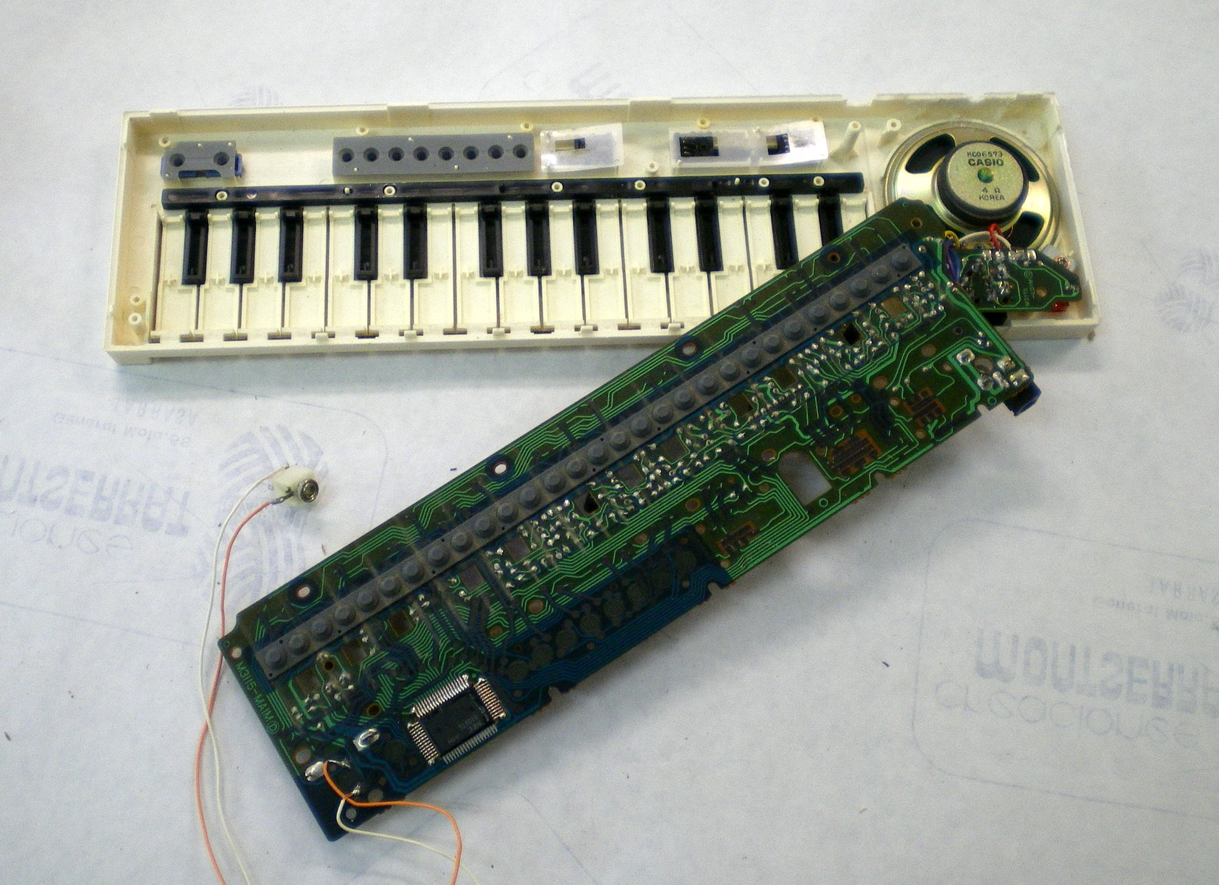
Colocación de la base aérea o jack hembra.

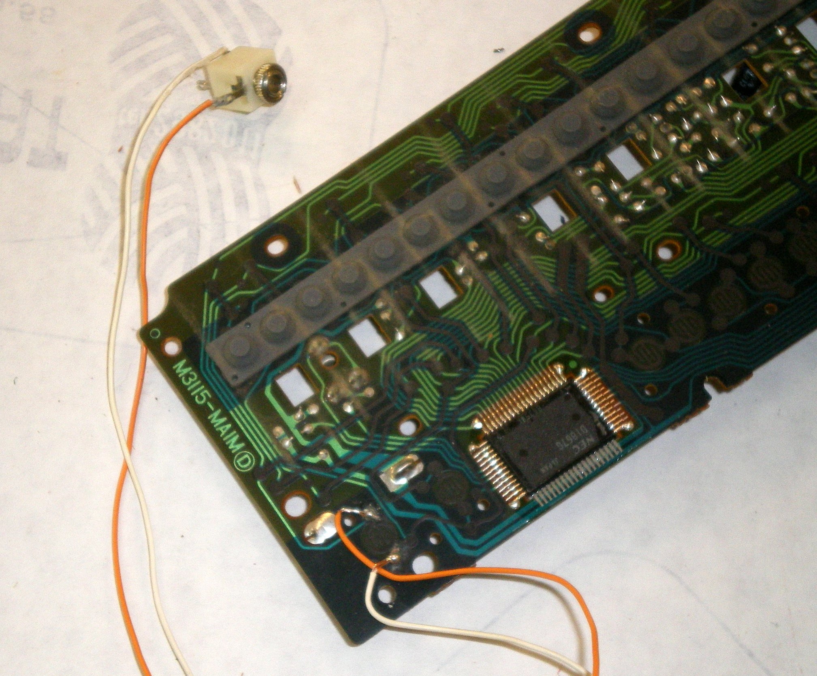
Detalle de colocación de base aérea.

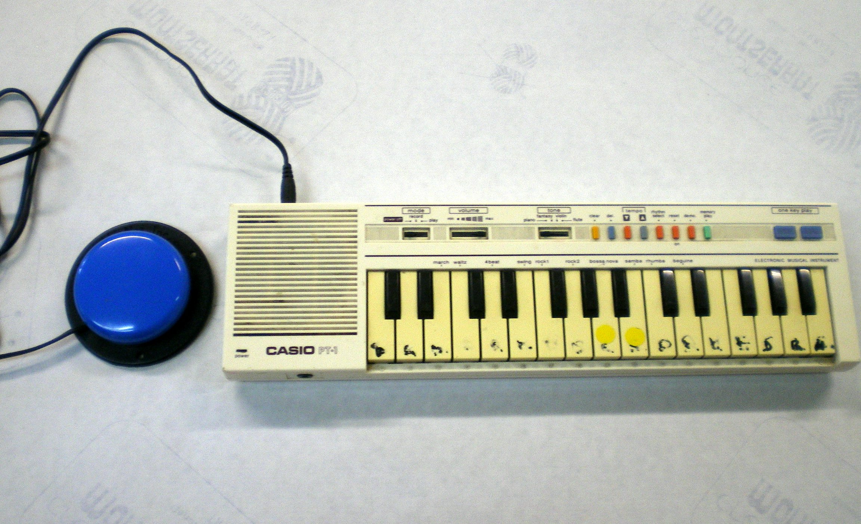
Vista de la adaptación acabada.

